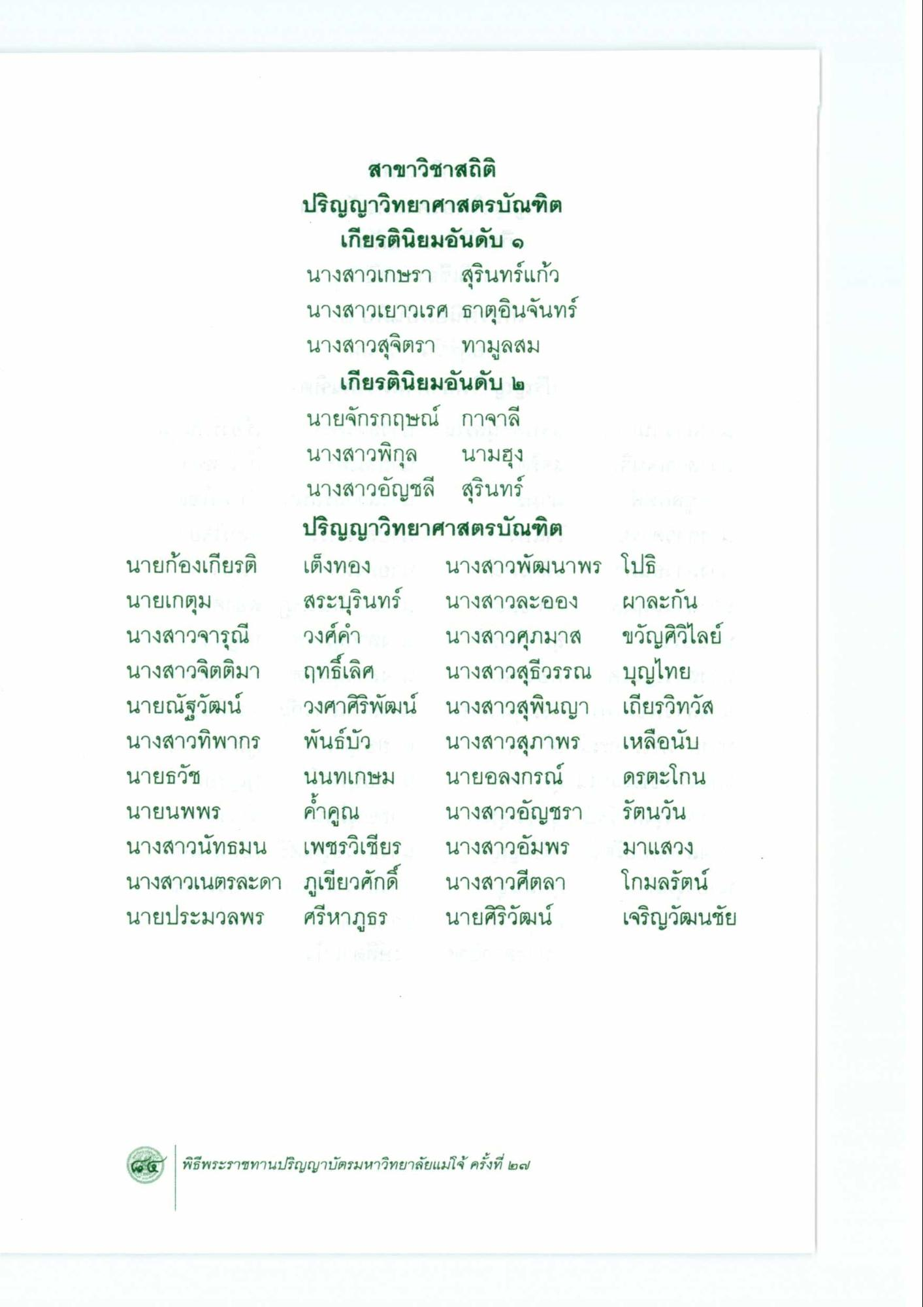
สาขาวิชาสถิติ ปริญญาวิทยาศาสตรบัณฑิต
เกียรตินิยมอันดับ ๑ นางสาวเกษรา สุรินทร์แก้ว นางสาวเยาวเรศ ธาตุอินจันทร์ นางสาวสุจิตรา ทามูลสม
เกียรตินิยมอันดับ ๒ นายจักรกฤษณ์ กาจาลี นางสาวพิกุล นามซุง นางสาวอัญชลี สุรินทร์
ปริญญาวิทยาศาสตรบัณฑิต นายก้องเกียรติ เต็งทอง นางสาวพัฒนาพร โปธิ นายเกตุม สระบุรินทร์ นางสาวละออง ผาละกัน นางสาวจารุณี วงศ์คํา นางสาวศุภมาส ขวัญศิวิไลย์ นางสาวจิตติมา ฤทธิ์เลิศ นางสาวสุธีวรรณ บุญไทย นายณัฐวัฒน์ วงศาศิริพัฒน์ นางสาวสุพินญา เถียรวิทวัส นางสาวทิพากร พันธ์บัว นางสาวสุภาพร เหลือนับ นายธวัช นนทเกษม นายอลงกรณ์ ดรตะโกน นายนพพร ค้ําคูณ นางสาวอัญชรา รัตนวัน นางสาวนัทธมน เพชรวิเชียร นางสาวอัมพร มาแสวง นางสาวเนตรละดา ภูเขียวศักดิ์ นางสาวศีตลา โกมลรัตน์ นายประมวลพร ศรีหาภูธร นายศิริวัฒน์ เจริญวัฒนชัย
พิธีพระราชทานปริญญาบัตรมหาวิทยาลัยแม่โจ้ ครั้งที่ ๒๗

